TP – Les modifications de la biodiversité à différentes échelles de temps
Activité 1: Des modifications anciennes de la biodiversité La biodiversité a changé depuis l’apparition de la vie et continue de se modifier au cours du temps. Le nombre global de familles animales et végétales a globalement augmenté au cours des temps géologiques. Cette augmentation n’a pas été régulière : la courbe ascendante montre des « coupures » à cinq périodes : ce sont des crises biologiques au cours desquelles le nombre de familles vivantes s’effondre. L’une des plus connues, la crise Crétacé –Tertiaire, qui a vu notamment la disparition d’une grande partie des dinosaures, est étudiable en classe. Cette crise illustre le passage du Crétacé supérieur (ère secondaire) au Paléocène (ère tertiaire).
Objectif: Montrer la présence d’une crise marquant la transition entre le Crétacé et le Paléocène. Définir alors ce qu'est une crise biologique

Document de référence
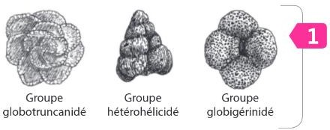
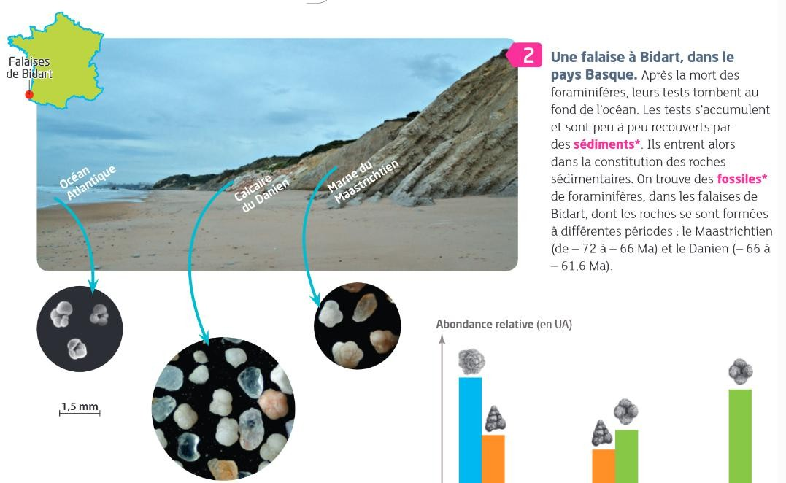
Les foraminifères sont des organismes unicellulaires très répandus dans les milieux marins. De petites tailles (de 10μm à quelques millimètres), ils sont logés dans une coquille calcaire appelée "test". Chaque espèce de foraminifère vit dans des conditions de température et de salinité précises. La classification des foraminifères se base principalement sur leur test.
- Accéder au genially en cliquant sur le lien OU copier/coller ce lien: https://view.genial.ly/5db439c837d2782bd7176677/interactive-content-la-crise- kt?fbclid=IwAR0OwxuciJBoHgkQfEF6vzTJfpJxXef-5cEdN-lhGDOM7NWx2zVK53z01tU
- Laisser vous guider par le genially!

- Compléter votre fiche élève au fur et à mesure

OBSERVER LE REEL : Utiliser la loupe binoculaire
 | Identification du contenu fossilifère des boîtes 1 et 2 :  - Repérer sous la loupe binoculaire quelques fossiles caractéristiques  - Les isoler et les disposer au centre du champ d’observation afin de les identifier  APPELER LE PROFESSEUR pour vérification  - Remplir votre fiche élève : réaliser un dessin d'observation des fossiles observés dans la case correspondant à leurs périodes | MATERIEL :  - Résidus de sédiments du site de Bidart :  - Boîte 1 : marnes du Crétacé (Maastrichtien) supérieur  - Boîte 2 : calcaire du Paléocène (Danien)  - Loupe binoculaire  - Fiche identification des Foraminifères

UTILISER DES TECHNIQUES: Utiliser un logiciel de traitements des données (Mesurim 2)
 | Protocole de comptage des foraminifères dans les sédiments  Vous allez disposer de deux images de sédiments contenant des foraminifères :  - l’échantillon daté de la fin du Crétacé (=Maastrichtien), il y a 66 Ma, juste avant la crise biologique.  - l’échantillon daté du début du Tertiaire (=Danien), il y a 64 Ma, juste après la crise  - Ouvrir « Mesurim2 » dans une page Internet  - Dans l’onglet « image », cliquer sur « Ouvrir » puis « accéder à la banque d’images ».  - Cliquer sur le mot clef « Paléontologie » puis cliquez sur une des 2 photos assignées « Marnes lavées du Danien » OU Maastrichtien.  - Une fois l’image affichée, cliquez dans l’onglet « Compter »  - Changer le nom de la catégorie dans le tableau à gauche pour donner un nom d’espèce que vous comptez.  - Cliquez sur l’image. Pour chaque point sur l’image, le compteur ajoute un dans la catégorie que vous avez nommé. Vous pouvez effacer un point avec un clic gauche.  - Ajouter une catégorie pour compter une nouvelle espèce et reprenez à partir de 5.  Faire la même chose pour la seconde photo !  - Une fois tous les foraminifères comptés, calculer le pourcentage des foraminifères présents aux 2 périodes  - Remplir le tableau de votre fiche élève après comptage des fossiles

TP3 FICHE ELEVE

Activité 1 : des modifications anciennes de la biodiversité
- Réaliser un dessin d'observation des fossiles observés dans la case correspondant à leurs périodes
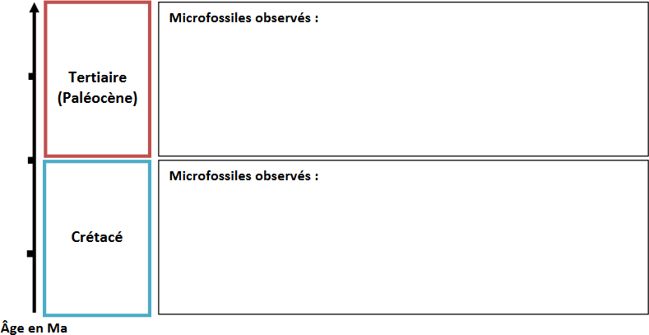
- Remplir le tableau après comptage des fossiles
 | Espèces de fossiles observées (en nombre PUIS pourcentage
 | Hétérohélicidés | Globotruncanidés | Globigérinidés | TOTAL
Crétacé (66 Ma = maastrichtien)
Tertiaire (64 Ma= Danien)
Tableau du nombre de foraminifères en fonction du temps

Exploiter les résultats pour montrer la présence d’une crise marquant la transition entre le Crétacé et le Tertiaire
............................................................................................................................................................................................
............................................................................................................................................................................................
............................................................................................................................................................................................
............................................................................................................................................................................................
............................................................................................................................................................................................
...........................................................................................................................................................................................
- Que s'est-il passé entre le Crétacé et le tertiaire qui expliquerait ce changement de fossiles? (ARGUMENTS !)
............................................................................................................................................................................................
............................................................................................................................................................................................
............................................................................................................................................................................................
............................................................................................................................................................................................
............................................................................................................................................................................................
............................................................................................................................................................................................
............................................................................................................................................................................................
..........................................................................................................................................................................................
............................................................................................................................................................................................

Définir alors ce qu’est une « crise biologique »
............................................................................................................................................................................................
............................................................................................................................................................................................
...........................................................................................................................................................................................
..........................................................................................................................................................................................

